Riktlinjer för energiberäkningsrapport vid redovisning i GreenBuilding 8.0

Allmänt
Vid ansökan om certifiering enligt GreenBuilding 8.0 och vid återrapportering behöver sökande visa att Kriterium 6 för Nybyggnad och Kriterium 6 eller Kriterium 7 för Befintlig byggnad är uppfyllda.
När en byggnad som ska certifieras inte har tagits i drift vid certifieringstillfället ska byggnadens årliga energianvändning med planerad verksamhet, avsett inneklimat och drift fastställas med dynamisk energiberäkning. Dynamisk energiberäkning ska också användas för normalisering av uppmätta värden när användning och verksamhet har avvikit mycket från det normala under mätperioden och normalisering av mätvärden med den förenklade metoden, det vill säga med SGBC:s verktyg GreenBuilding 8.0 Redovisningsverktyg inte är möjligt, exempelvis i lokalbyggnader.
Detta dokument ska fungera som ett stöd för framtagning av en beräkningsrapport för genomförda energiberäkningar enligt kraven för GreenBuilding 8.0. Dokumentet kan även användas för redovisning av beräkningar för GreenBuilding 7.0. Dokumentet är ingen rapportmall men listar den information som behövs för att granskarna ska kunna bedöma inkomna ansökningar.
För tolkning av begrepp och förkortningar hänvisas till manualerna för GreenBuilding 8.0 Nybyggnad och GreenBuilding 8.0 Befintlig byggnad. Även detaljerade riktlinjer för beräkning och indata återfinns i respektive manual.

När måste en dynamisk energiberäkning användas?
För nya och befintliga byggnader som inte tagits i drift behöver byggnadens energiprestanda fastställas på beräknade värdena med en dynamisk energiberäkning.
I övriga fall kan en dynamisk energiberäkning behövas för att normalisera mätvärden enligt BEN 11§. Nedanstående figurer kan användas för att avgöra när en dynamisk energiberäkning måste användas för normalisering eller när det räcker med en normalisering av mätvärden med den förenklade metoden, det vill säga med GreenBuilding 8.0 Redovisningsverktyg. För fullständiga riktlinjer hänvisas till manualerna för GreenBuilding 8.0 Nybyggnad och GreenBuilding 8.0 Befintlig byggnad.
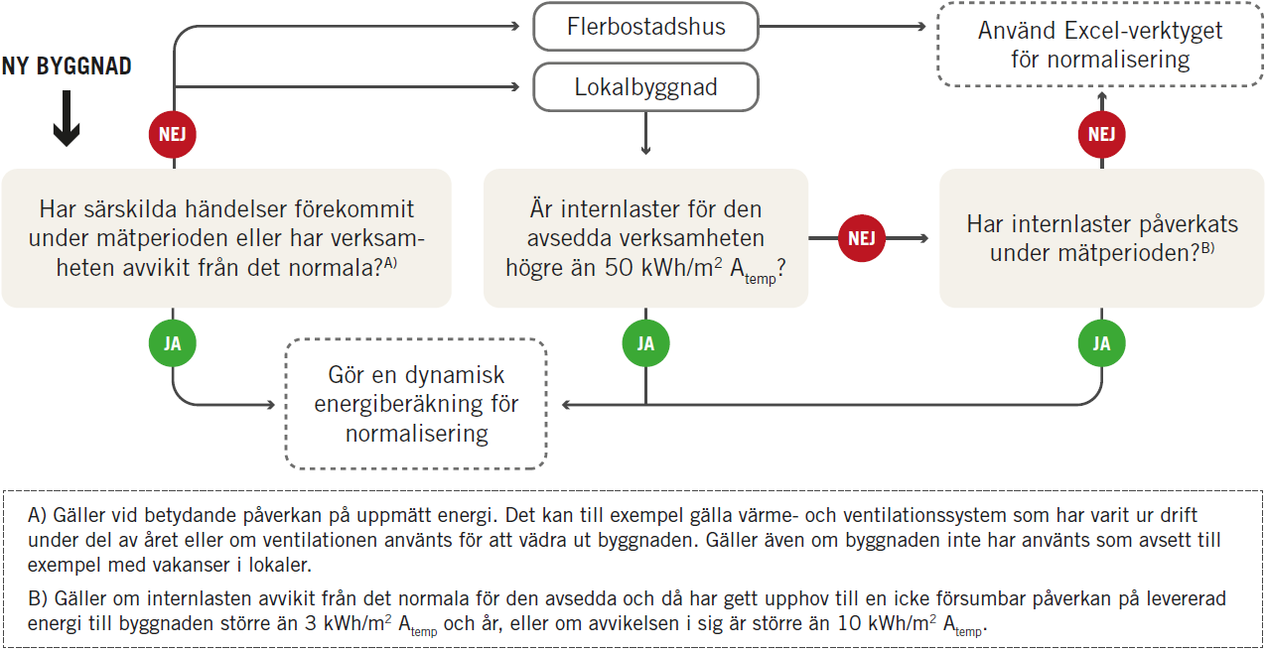
Figur 1: Hjälp för att avgöra när en dynamisk energiberäkning krävs för normalisering av en ny byggnad.
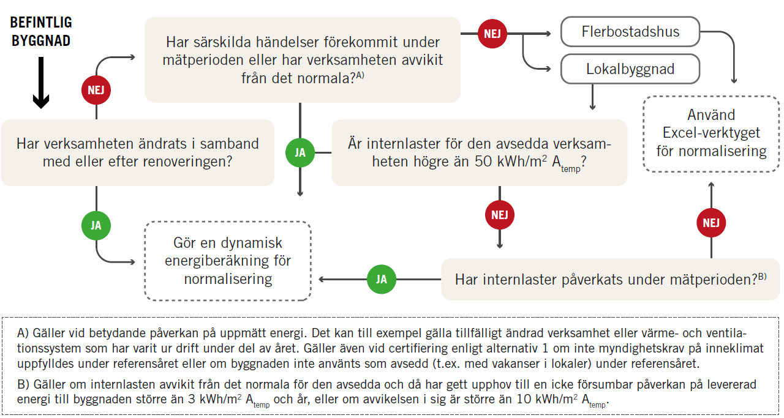
Figur 2: Hjälp för att avgöra när en dynamisk energiberäkning krävs för normalisering av en befintlig byggnad.

Godkända program för dynamisk energiberäkning
Energiberäkning kan ske med något av följande verktyg: BV2, IDA ICE, VIP-Energy eller motsvarande.

Ingående delar i energiberäkningsrapporten
Följande delar ska ingå i beräkningsrapporten:
- Metodbeskrivning
- Beskrivning av bygganden
- Energikrav
- Resultat
- Slutsatser
- Bilaga med indata.

Metodbeskrivning
Under Metodbeskrivning görs en kort beskrivning av hur energiberäkningen har genomförts, antaganden samt vilket program som har använts för beräkningen. Detaljerad information om indata redovisas i en bilaga enligt nedan.
Information som måste redovisas är:
- felmarginal i energiberäkningen
- hur systemförluster har beräknats och hanterats (inklusive VVC-förluster)
- hur köldbryggor har beräknats.

Beskrivning av byggnaden
Under Beskrivning av byggnaden görs en kort beskrivning av den byggnad som ska certifieras. Beskrivningen ska inkludera information om verksamhet, sammanfattning av byggnadens konstruktion och tekniska system. Specifika indata för energiberäkningar ska redovisas i bilagor.

Energikrav

Vid certifiering av Nybyggnad
Under Kriterium GB:BEF:8.0:06 anges det energiprestandakrav enligt den version av BBR som gäller för projektet för att verifiera att kriteriet uppfylls. I beräkningsrapporten visas hur primärenergitalet har beräknats fram för aktuell byggnad, exempelvis hur kraven viktas efter A_{temp} med mera om det finns både lokaler och bostäder i byggnaden.
Beräkningsunderlag innehållande flöden och drifttider med mera, där det tydligt framgår att eventuella ventilationstillägg till energiprestandakravet har beräknats fram enligt SGBC:s riktlinjer, ska redovisas i separat dokument eller i bilagor till beräkningsrapporten.

Vid certifiering av Nybyggnad och Befintlig byggnad enligt Kriterium GB:BEF:8.0:07.
Under Energikrav för Kriterium GB:BEF:8.0:07 anges det energiprestandakrav enligt den version av BBR som gäller för projektet för att verifiera att kriteriet uppfylls. I beräkningsrapporten visas hur primärenergitalet har beräknats fram för aktuell byggnad, exempelvis hur kraven viktas efter A_{temp} med mera om det finns både lokaler och bostäder i byggnaden. Tänk på att beräkningarna ska baseras på uppmätta värden.
Beräkningsunderlag innehållande flöden och drifttider med mera, där det tydligt framgår att eventuella ventilationstillägg till energiprestandakravet har beräknats fram enligt SGBC:s riktlinjer, ska redovisas i separat dokument eller i bilagor till beräkningsrapporten.
Vid certifiering av Befintlig byggnad enligt Kriterium GB:BEF:8.0:06.
Under Energikrav för Kriterium GB:BEF:8.0:06 redovisas beräkning av primärenergitalet för referensåret. Referensårets primärenergital används för att styrka 30% besparing, enligt den vid registrering gällande BBR. Ange även hur primärenergitalet har beräknats fram för aktuell byggnad, exempelvis hur kraven viktas efter A_{temp} med mera om det finns både lokaler och bostäder i byggnaden.

Resultat
Under Resultat redovisas resultatet från den dynamiska energiberäkningen. Följande information ska tydligt framgå:
- byggnadens årliga energianvändning vid avsedd verksamhet, avsett inneklimat och drift
- byggnadens årliga energianvändning fördelat månadsvis på uppvärmning, varmvatten, komfortkyla och fastighetsenergi redovisad per A_{temp}
- sammanställning av systemförluster inklusive VVC-förluster
- byggnadens normaliserade energianvändning för normalt brukande under ett normalår enligt Boverkets föreskrifter BEN och enligt instruktioner i manualerna för GreenBuilding 8.0 (korrigeringar ska redovisas och motiveras)
- byggnadens primärenergital beräknat enligt Boverkets föreskrifter, med hänsyn till SGBC:s särkrav, i den version som gäller för projektet uppfyllelse av respektive kriterium enligt GreenBuilding 8.0.

Slutsatser
Under Slutsatser sammanfattas resultatet av beräkningen samt redovisas byggnadens primärenergital och om respektive kriterium i GreenBuilding 8.0 uppfylls.

Bilaga med indata
Nedan listas den data som ska redovisas från energiberäkningen.
Tabell 1: Indata till energiberäkningen.
Indata för hela byggnaden
Klimatfil normalår, ort
Total area A_{temp} m²
Omslutningsarea A_{om}, m²
Byggnadens höjd, m
Byggnadens inre volym, m³
Antal våningar ovan mark
(totalt / uppvärmda >10 °C)
Antal våningar under mark
(totalt / uppvärmda >10 °C)
Antal beräkningszoner
Klimatskärm
Konstruktionsdelar | U-värde W/m²K | Area, m²
Tak
Yttervägg
Yttervägg
Grundkonstruktion
Källarvägg under mark
Fönster
Dörrar
Portar
Möjligt att lägga till ytterligare information

Forts. klimatskärm
Köldbryggor |  |  |  | Ψ- värde W/m,K |  | Längd, m |  | Χ-värde, W/K
Bjälklagskanter
Fönsternischer
Övriga linjeköldbryggor
Punktinfästningar
Resulterande U_{m}-värde | W/m²K
Fönsterglas g-värde, S
Fönsterglas g-värde, Ö
Fönsterglas g-värde, V
Fönsterglas g-värde, N
Typ av solskydd, S
Typ av solskydd, Ö
Typ av solskydd, V
Luftläckning, l/s, m² vid 50 Pa

Redovisning av indata per beräkningszon
 | Zon | Zon | Zon | Kommentar
Area A_{temp} m²
Typ av verksamhet
Verksamhetstider, klockslag
Inomhusklimat och interna värmelaster
Lägsta lufttemperatur vintertid dag, ºC
Lägsta lufttemperatur vintertid natt, ºC
Högsta lufttemperatur sommartid dag, ºC
Högsta lufttemperatur sommartid natt, ºC
Börvärde kyla dag, ºC
Börvärde kyla natt, ºC
Persontäthet, pers/m²
Forts. inomhusklimat och interna värmelaster
Antagen närvaro, %
Personvärme under verksamhetstid, W/m²
Belysningseffekt under verksamhetstid W/m²
Typ av styrning och reglering av belysning
Elapparateffekt under verksamhetstid, W/m²
Elapparateffekt under verksamhetstid, W/m²
Hushållsel alt. verksamhetsel som är möjligt att tillgodogöras som internlast (%)
Fastighetsel som är möjligt att tillgodogöras som internlast %
Möjligt att lägga till ytterligare information
Ventilationssystem
Ventilationssystem: FTX, FT eller F
Luftdistribution: CAV eller VAV
Om CAV: Ventilationsflöde, l/s, m² A_{temp}
Om VAV: lägsta ventilationsflöde, l/s, m² A_{temp}
Om VAV: högsta ventilationsflöde, l/s, m² A_{temp}
Om VAV: genomsnittligt flöde under drifttid, l/s, m² A_{temp}
SFP-tal
Tilluftstemperatur
Temperaturverkningsgrad värmeåtervinning
Ventilationens drifttider
Möjligt att lägga till ytterligare information

Värme, varmvatten och komfortkyla
Typ av värmedistribution
Värmeproduktion för uppvärmning
Verkningsgrad för värmeproduktion för uppvärmning, (%, SCOP)
Värmeproduktion för tappvarmvatten
Verkningsgrad för värmeproduktion för tappvarmvatten, (%, SCOP)
Energianvändning för tappvarmvatten, kWh/m² år
VVC-förluster, kWh/m² år
Andel VVC-förluster som värmer byggnaden, %
Typ av komfortkyldistribution
Produktion av komfortkyla
Verkningsgrad för produktion av komfortkyla (%, SCOP)
Energianvändning för processkyla, kWh/m² år
Möjligt att lägga till ytterligare information
Egenproducerad och återvunnen energi
Typ av produktionssystem
Verkningsgrad för produktionssystem
Typ av värmeåtervinningssystem (t.ex. avlopps-VVX, processvärme)
Verkningsgrad värmeåtervinningssystem
Möjligt att lägga till ytterligare information

Beräkning av en byggnads energianvändning med korta beräkningssteg, vanligen en timme, som tar hänsyn till värme som lagras i och avges från byggnadens massa.
För befintliga byggnader som certifieras enligt GB:BEF:8.0:06 är det BBR29 eller BBR25, om projektet påbörjats enligt BBR25, som gäller.

